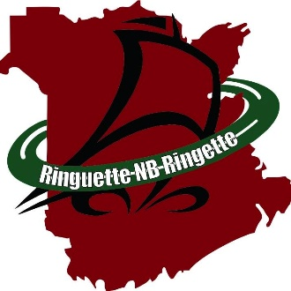
Form 11A
RNB TEAM NB JERSEY RENTAL FORM
FORMULAIRE DE LOCATION D'UNIFORME D'ÉQUIPE
NB DE RNB

- REQUEST / DEMANDE
Name of Team /Nom d’équipe:_________________________________________________________
Team representative / représentant d’équipe:_____________________________________________
Address / adresse:____________________________________________________________________
____________________________________________________________________
Phone : ______________________________
Email / courriel: _______________________________________________________________________

B. AGREEMENT / ENTENTE
I, the undersigned, accept responsibility for the safe keeping and safe return of the RNB uniforms. / Je, le sousigné, accept la responsabilité de garder en sécurité les uniformes d’équipe et leur retour en bon état à RNB.
___________________________________ ___________________________________
Team Representative Signature/ RNB Representative Signature/
Signature représentant d’équipe Signature représentant RNB
Date :__________________________ Date :____________________________

C. UNIFORMS’ RETURN / RETOUR DES UNIFORMES
_______________________________ ___________________________________
Team Representative Signature/ RNB Representative Signature/
Signature représentant d’équipe Signature représentant RNB

Date :__________________________ Date :____________________________

